

QUALIDADE DE SOFTWARE

PAULO HENRIQUE APARECIDO DE AZEVEDO

Análise de Qualidade

UBERLÂNDIA
2025

RESUMO

Este trabalho apresenta uma análise simples sobre a Garrafa Térmica de Inox de 1 litro, produto que uso diariamente. Aqui avalio pontos como material, usabilidade, desempenho térmico, design e durabilidade. A ideia é observar o produto como um Analista de Qualidade iniciante, percebendo o que funciona bem e o que pode melhorar. A análise foi feita com base no uso real do dia a dia, reunindo percepções e algumas evidências para apoiar o que foi observado.

SUMÁRIO
1. RESUMO 2
2. SUMÁRIO 3
3. INTRODUÇÃO 4
4. O PROJETO 5
4.1 Detalhes do produto ou serviço 5
4.2 Tabela de Análise 5
4.3 Relatório 6
4.4 Evidências 7
4.5 Onde encontrar 8
5. CONCLUSÃO 8
6. REFERÊNCIAS BIBLIOGRÁFICAS 8

INTRODUÇÃO

Neste trabalho faço uma análise de qualidade sobre um produto que uso todos os dias: uma garrafa térmica de inox de 1 litro. O objetivo é começar a treinar meu olhar de QA, observando com atenção os detalhes, vendo o que funciona bem e o que pode melhorar.
Como estou começando agora, a intenção é praticar a percepção, registrar evidências e aprender a descrever tudo de forma clara e organizada, seguindo o modelo indicado no curso.

O PROJETO
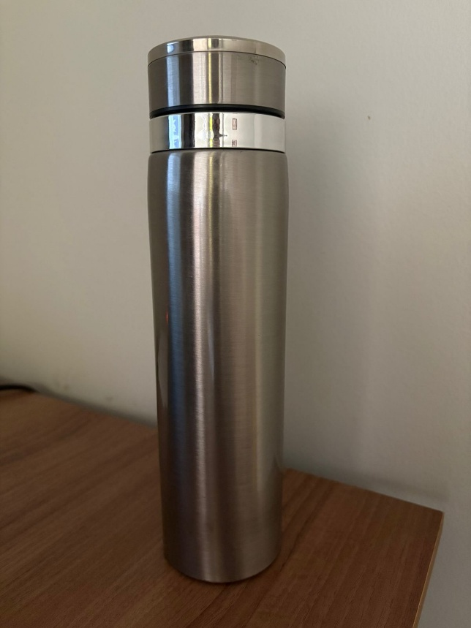

Detalhes do produto ou serviço
Nome do produto ou serviço: | Vacuum Cup - Garrafa Térmica de Inox – 1L
Fabricante: | Genérica – Made in China
Tempo de uso: | 5 anos
Outros detalhes relevantes sobre o produto: | Uso diário para água quente ou café  Aço inox  Parede dupla  Tampa rosqueável  Média de uso: 4 a 6 vezes ao dia

Tabela de Análise
Característica | Sua percepção | Referência da evidência [caso tenha]
Usabilidade: | Fácil de usar, mas um pouco pesada quando cheia. A tampa é boa, mas às vezes difícil de abrir.
Matéria prima: | Material resistente, aço inox de boa qualidade. Não enferruja e parece durável.
Performance: | Mantém o líquido quente por muitas horas. Funciona bem para o dia inteiro.
Design: | Bonita e simples. Porém, escorrega se a mão estiver molhada.
Durabilidade | Mesmo com quedas leves, não amassa fácil. Poucos riscos.

Relatório
Tenho usado essa garrafa térmica quase todos os dias por cerca de 1 ano. No geral, ela cumpre bem o que promete: mantém o líquido quente por bastante tempo e tem um material resistente.
Durante o uso, percebi que ela é um pouco pesada quando está cheia, o que pode incomodar com o tempo. A tampa tem boa vedação, evitando vazamentos, mas às vezes fica muito firme, o que dificulta abrir.
O design é simples e bonito, mas sinto que a parte externa poderia ter uma textura melhor, porque quando a mão está molhada ela escorrega um pouco. Apesar disso, a garrafa é durável, não amassou mesmo com pequenas quedas e mantém o desempenho térmico.
Essa análise me ajudou a observar detalhes que normalmente passam despercebidos no uso diário, treinando meu olhar como futuro profissional de qualidade.

Evidências
Imagem 1 – Usabilidade e Tampa rosqueável
(foto da garrafa aberta)
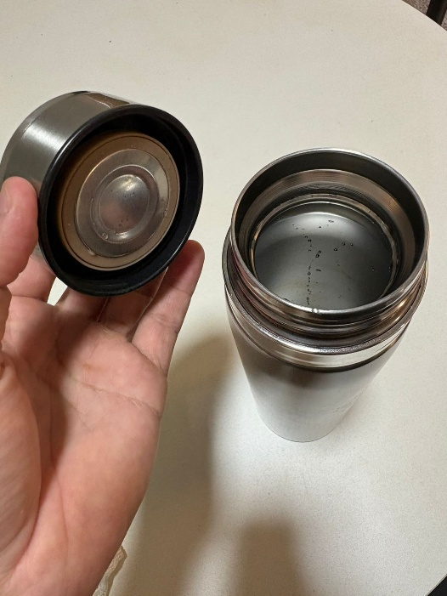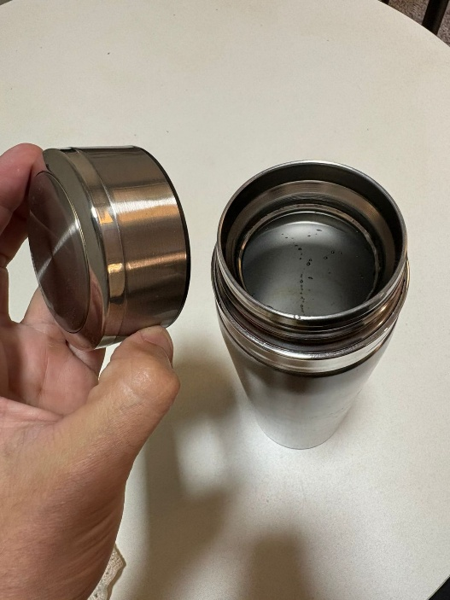
Imagem 2 – Material (Inox)
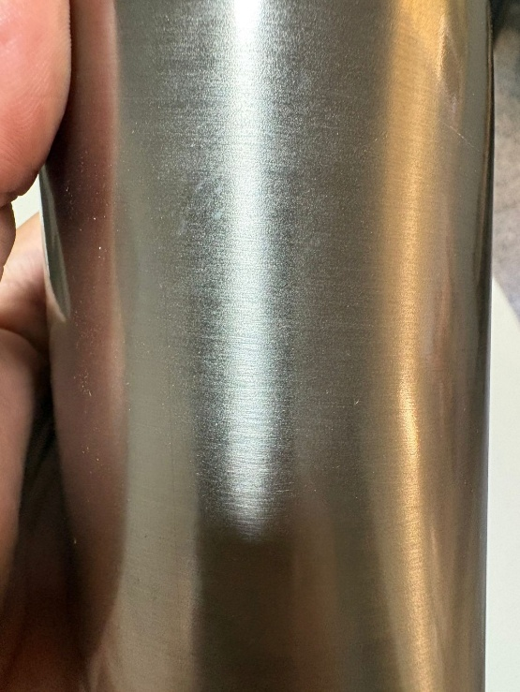
Imagem 3 – Design externo
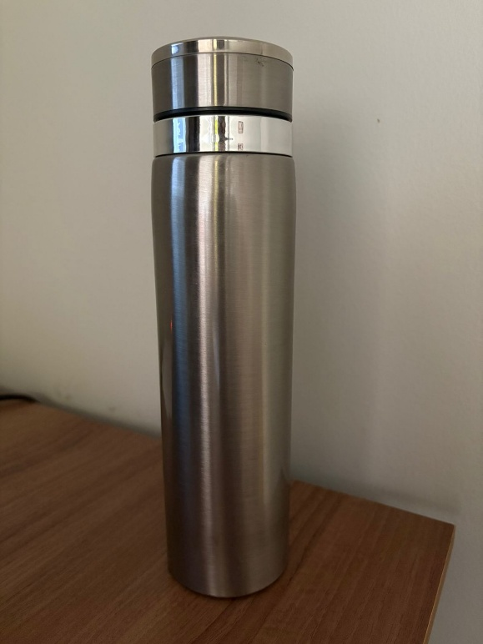

Onde encontrar
Este produto pode ser encontrado em várias lojas físicas e online:
- Amazon – https://www.amazon.com.br
- Shopee – https://www.shopee.com.br

CONCLUSÃO
Este trabalho foi minha primeira experiência fazendo uma análise de qualidade completa. Consegui observar vários detalhes sobre o produto que normalmente não perceberia. Aprendi a organizar minhas percepções, registrar evidências e montar um relatório claro.
Esse exercício me ajudou a entender melhor como funciona o papel inicial de um Engenheiro de Qualidade e me deixou mais confiante para análises futuras.

REFERÊNCIAS BIBLIOGRÁFICAS
Shopee. Garrafa Térmica Inox – Catálogo do Produto. 2025.
EBAC. Modelo de Análise de Qualidade. 2024.

